НАЦІОНАЛЬНИЙ ТЕХНІЧНИЙ УНІВЕРСИТЕТ УКРАЇНИ

«КПІ ім. Ігоря Сікорського»

ФАКУЛЬТЕТ ПРИКЛАДНОЇ МАТЕМАТИКИ

Кафедра програмного забезпечення комп’ютерних систем

ЛАБОРАТОРНА РОБОТА №3

з дисципліни

«Об’єктно-орієнтоване програмування»

ТЕМА: “Реалізація породжуючих шаблонів проектування”

Підготував: студент групи КП-52

Сорочинський Владислав Володимирович

Перевірила:

Заболотня Тетяна Миколаївна

Київ 2017

**Мета роботи**

Ознайомлення з основними характеристиками всіх породжуючих шаблонів («Прототипу», «Фабричного методу», «Абстрактної фабрики», «Одинака», «Будівельника»), запам’ятовування поширених ситуацій, коли використання цих шаблонів є доцільним, набуття вмінь та навичок реалізації шаблонів під час створення програмного коду

**Постановка задачі**

Варіант 17

1. За допомогою шаблона проектування допоможіть Діду Морозу сформувати подарункові набори з іграшок, цукерок тощо. Всі складові наборів повинні бути реалізовані як самостійні об’єкти. Подарункові набори для хлопчиків та дівчаток розрізняються.

Був обраний шаблон “Будівельник”, тому що маємо модель (набір іграшка-цукерки), але конструювання цього складного об’єкта здійснюємо по-різному для хлопчиків та дівчаток. Також використали шаблон «Одинак», бо Дід Мороз може бути тільки один.

1. За допомогою шаблона проектування реалізувати процес випуску меблів за прототипами. Наприклад, типами меблів можуть бути «кухня», «вітальня», «спальня» тощо. Кожний гарнітур характеризується типом, матеріалом та складається з модулів (шухляди, полиці і т.д.). Забезпечити реалізацію складових частин меблів як окремих об’єктів, а також організувати «глибоке копіювання» об’єктів при створенні нового екземпляра гарнітура.

Був обраний шаблон “Прототип”, бо маємо прототипи меблів, копії яких надаємо при створенні нового екземпляра.

.

Реалізаціі завдань можна переглянути за посиланням у гіт-репозиторії

https://github.com/SorochynskyiVladyslav/CoursesRepository

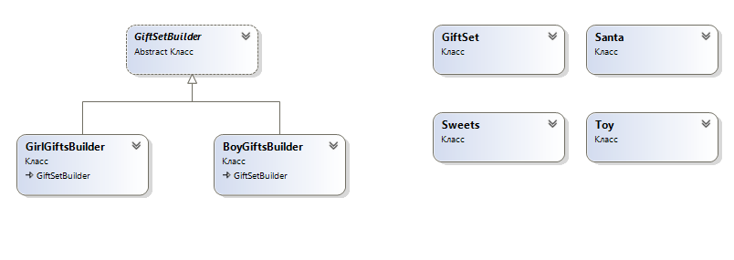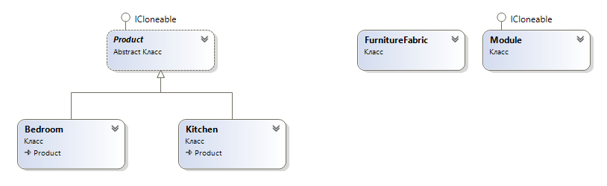

**Висновки**

Отже, ми ознайомились із основними характеристиками шаблонів «Будівельник», «Прототип», «Фабричний метод», «Абстрактна фабрика» та «Одинак», запам’ятали поширені ситуації, коли використання цих шаблонів є доцільним, набули вмінь та навичок реалізації шаблонів під час створення програмного коду.